Бюджет для граждан

к решению «Совета Яблоново-Гайского муниципального образования № 39 от 21 декабря 2021 года «О бюджете Яблоново-Гайского муниципального образования на 2022 год и на плановый период 2023-2024 годов»

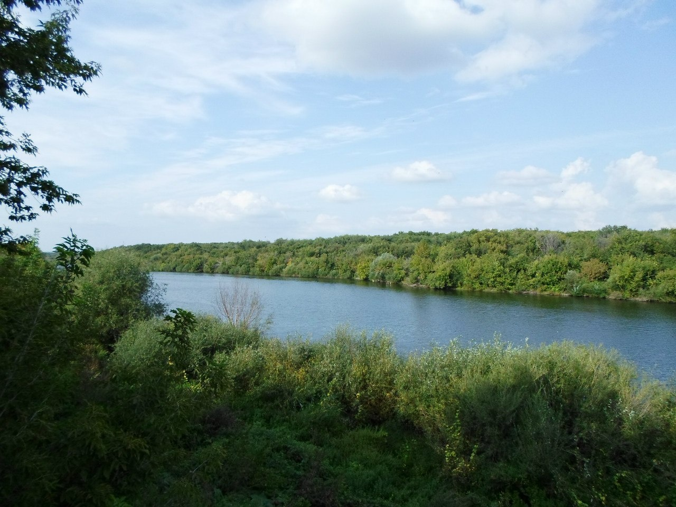

Уважаемые жители Яблоново-Гайского муниципального образования.
Одной из главных задач бюджетной политики является обеспечение прозрачности и открытости бюджетного процесса. Для привлечения большого количества граждан к участию в обсуждении вопросов формирования бюджета района и его исполнения разработан «Бюджет для граждан».
«Бюджет для граждан» предназначен, прежде всего, для жителей, не обладающих специальными знаниями в сфере бюджетного законодательства. Информация «Бюджет для граждан» в доступной форме знакомит граждан с основными характеристиками бюджета Яблоново-Гайского муниципального образования.
Бюджетный процесс - ежегодное формирование и исполнение бюджета
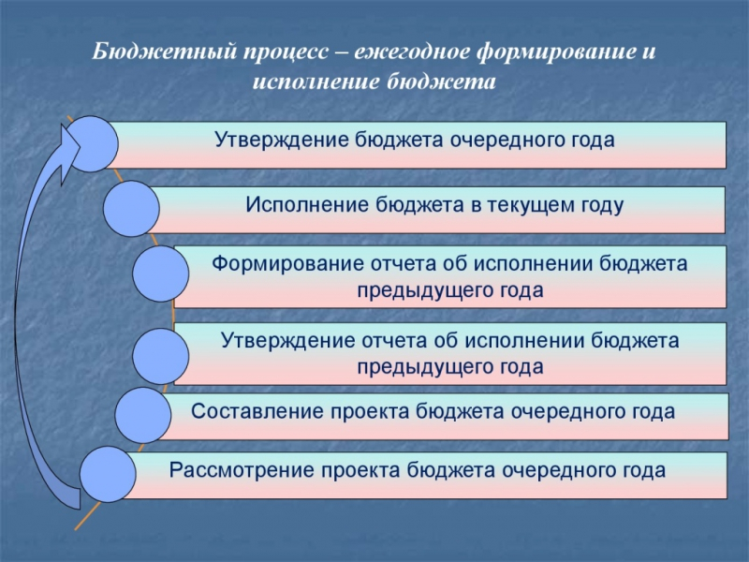
Что такое бюджет?
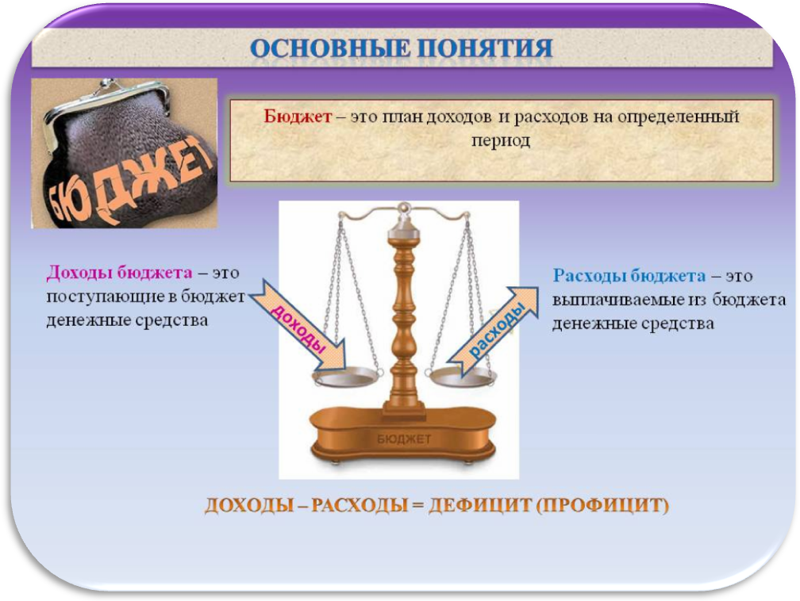
Бюджет Яблоново-Гайского муниципального образования
тыс. руб.
Показатели | Отчет  2020 год | Оценка 2021 год | План
Показатели | Отчет  2020 год | Оценка 2021 год | 2022 год | 2023 год | 2024 год
Доходы, в том числе | 2615,3 | 4808,8 | 4111,9 | 2091,9 | 2119,9
Налоговые, неналоговые доходы | 1174,8 | 3025,2 | 1931,1 | 1952,9 | 1976,2
Безвозмездные поступления | 1440,5 | 1783,6 | 2180,8 | 139,0 | 143,7
Расходы, в том числе | 3705,1 | 4808,8 | 4111,9 | 2091,9 | 2119,9
Условно утвержденные |  |  |  | 51,8 | 102,9
Общегосударственные вопросы | 3337,6 | 1959,1 | 1272,6 | 1218,8 | 1188,1
Национальная оборона | 90,9 | 93,7 | 96,0 | 99,1 | 102,4
Национальная экономика |  | 10,0 | 2699,4 | 653,4 | 653,4
Жилищно-коммунальное хозяйство | 274,1 | 2295,0 | 13,9 | 23,8 | 43,1
Другие расходы | 2,5 | 18,4 | 30,0 | 45,0 | 30,0
Баланс (доходы-расходы) дефицит или профицит | -1089,8 | 0,0 | 0,0 | 0,0 | 0,0

Зачем нужны бюджеты?
Для выполнения своих задач муниципальному образованию необходим бюджет, который формируется за счет сбора налогов и безвозмездных поступлений направляемых на финансирование бюджетных расходов.

Основные характеристики бюджета
Доходы бюджета
Налоговые доходы | Неналоговые доходы | Безвозмездные поступления
- налог на доходы физических лиц,  - единый сельскохозяйственный налог,  - налог на имущество физических лиц,  - земельный налог | - доходы от использования муниципального имущества,  - доходы от продажи материальных и нематериальных активов,  - штрафы за нарушение законодательства;  - прочие неналоговые доходы | - дотации;  - субсидии;  - субвенции;  - иные межбюджетные трансферты

Межбюджетные трансферты - основной вид безвозмездных перечислений

Виды межбюджетных  трансфертов | Определение | Аналогия в семейном  бюджете
Дотации (от лат. «Dotatio» –дар, пожертвование) | Предоставляются без определения конкретной цели их использования | Вы даете своему ребенку «карманные деньги»
Субвенции (от лат.Subveire»– приходить на помощь) | Предоставляются на финансирование«переданных» другим публично-правовым образованиям полномочий | Вы даете своему ребенку деньги и посылаете его в магазин купить продукты(по списку)
Субсидии (от лат.«Subsidium» - поддержка) | Предоставляются на условиях долевого софинансирования расходов других бюджетов | Вы «добавляете» денег для того, чтобы ваш ребенок купил себе новый телефон(а остальные он накопит сам)



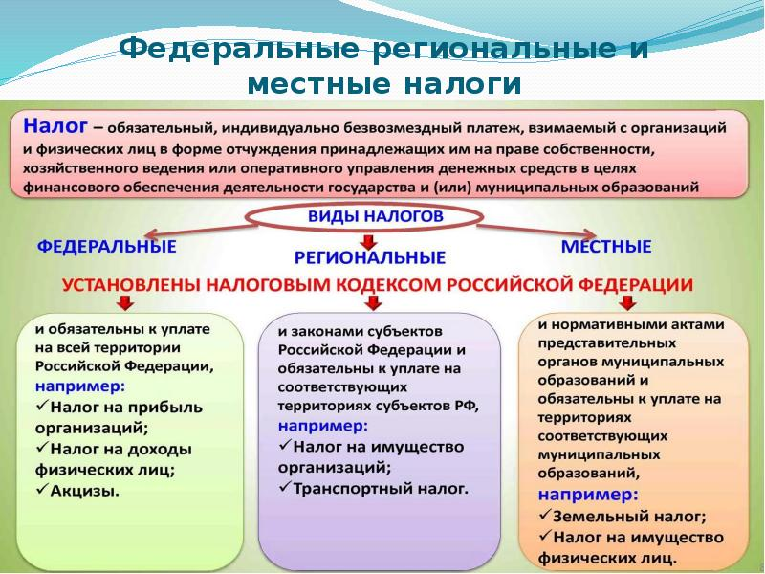

Налоги, зачисляемые в бюджет муниципального образования в 2022 году
Налог на доходы физических лиц | Налог на имущество физических лиц | Земельный налог
3 % 100 % 100 %

Местный бюджет
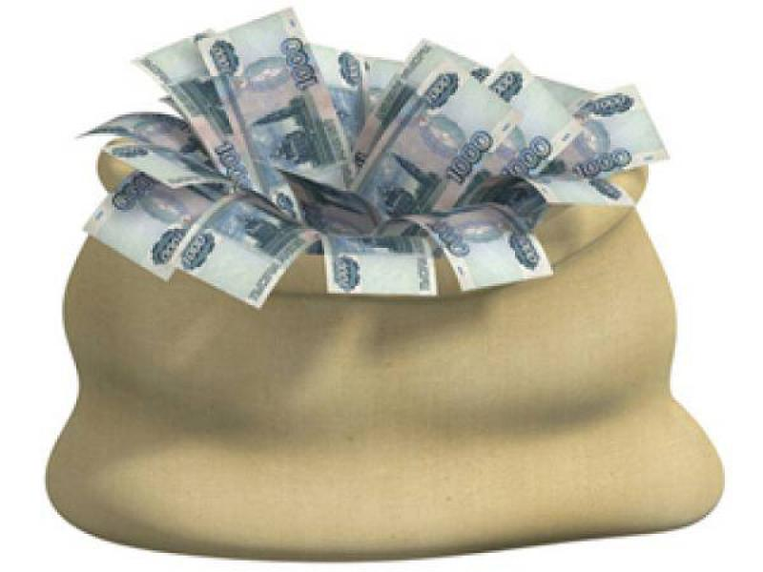

Структура доходов бюджета Яблоново-Гайского муниципального образования
тыс. руб.
Наименование доходов | Отчет  2020 год | Оценка 2021 год | План
Наименование доходов | Отчет  2020 год | Оценка 2021 год | 2022 год | 2023 год | 2024 год
Налоговые доходы всего: | 1174,8 | 2717,5 | 1930,6 | 1952,4 | 1975,7
в том числе
налог на доходы физических лиц | 176,5 | 160,0 | 163,2 | 164,8 | 166,5
акцизы на нефтепродукты |  |  | 653,4 | 653,4 | 653,4
единый сельскохозяйственный налог | 152,4 | 1765,5 | 288,1 | 308,3 | 329,9
налог на имущество физических лиц | 42,5 | 42,0 | 40,9 | 40,9 | 40,9
земельный налог | 801,5 | 750,0 | 785,0 | 785,0 | 785,0
госпошлина | 1,9
Неналоговые доходы всего: |  | 307,7 | 0,5 | 0,5 | 0,5
в том числе
доходы, поступающие в порядке возмещения расходов, понесенных от эксплуатации имущества
штрафы, санкции и возмещение ущерба |  |  | 0,5 | 0,5 | 0,5
инициативные платежи |  | 307,7
Безвозмездные поступления всего: | 1440,5 | 1783,6 | 2180,8 | 139,0 | 143,7
в том числе
дотации | 35,9 | 36,7 | 38,8 | 39,9 | 41,3
субсидии | 988,7 | 989,0 | 2046,0
субвенции | 90,9 | 93,7 | 96,0 | 99,1 | 102,4
Безвозмездные поступления от негосударственных организаций | 280,0 | 600,0
Прочие безвозмездные поступления | 45,0 | 64,2
Итого доходов: | 2615,3 | 4808,8 | 4111,9 | 2091,9 | 2119,9

Доходы бюджета Яблоново-Гайского муниципального образования
в расчете на 1 жителя
( численность населения Яблоново-Гайского муниципального образования
на 01.01.2021 г. 682 человек)
руб.
Наименование доходов | 2020 год  отчет | 2021 год оценка | План
Наименование доходов | 2020 год  отчет | 2021 год оценка | 2022 год | 2023 год | 2024 год
Доходы всего, в том числе: | 3835,0 | 7051,0 | 6029,0 | 3067,0 | 3108,0
налоговые и неналоговые доходы | 1723,0 | 4436,0 | 2831,0 | 2863,0 | 2898,0
безвозмездные поступления | 2112,0 | 2615,0 | 3198,0 | 204,0 | 210,0

Доходная база бюджета по налоговым и неналоговым доходам сформирована на основании имеющегося доходного потенциала, с учётом показателей прогноза социально-экономического развития Яблоново-Гайского муниципального образования на 2022 год и плановый период 2023 и 2024 годов.
Основными бюджетообразующими доходами бюджета муниципального образования являются земельный налог, акцизы на нефтепродукты и единый сельскохозяйственный налог.
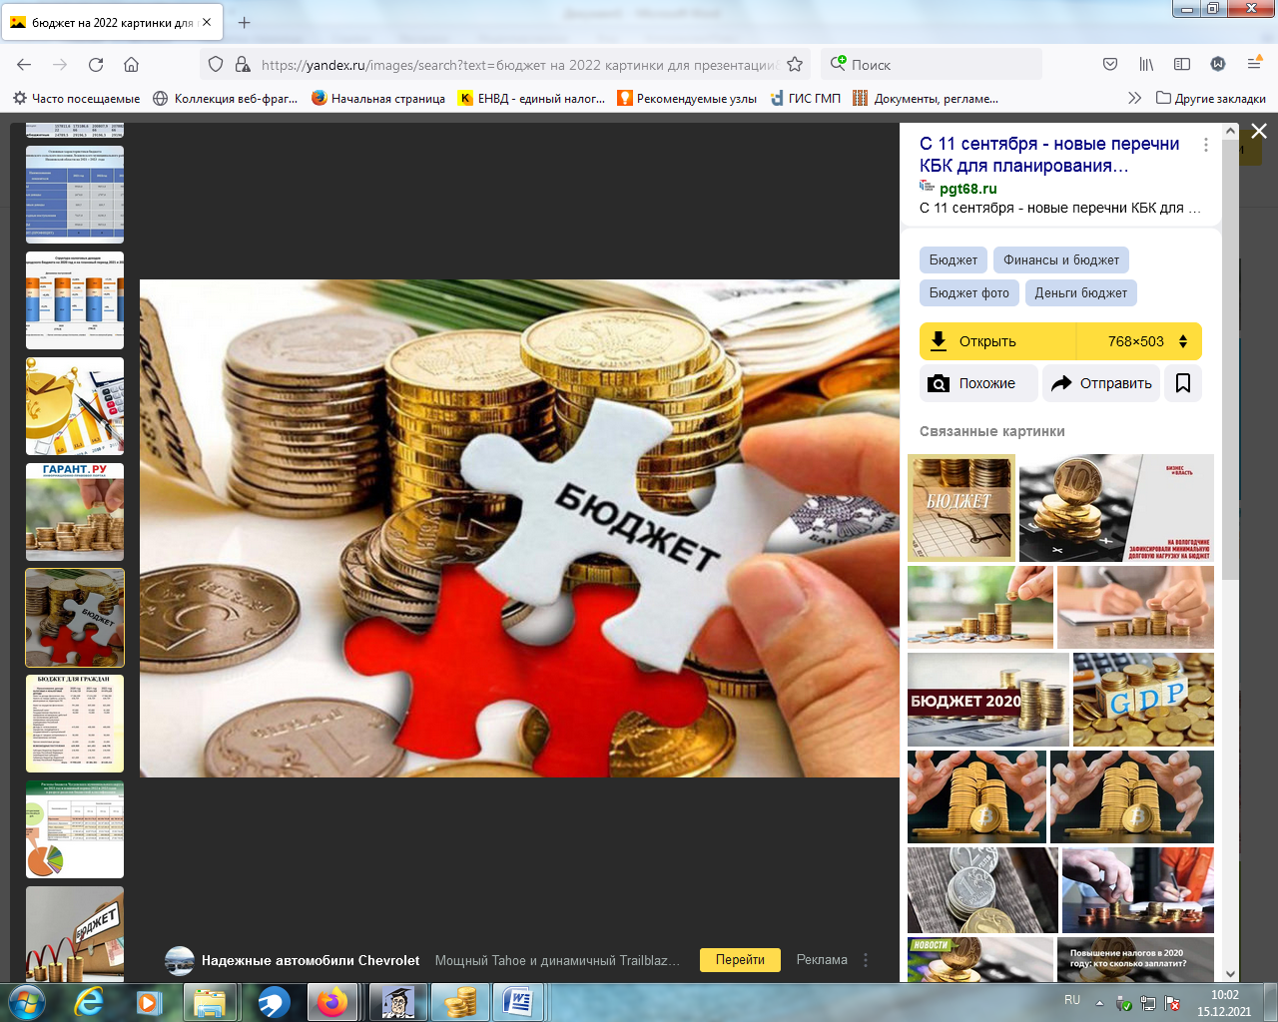
РАСХОДЫ.
Расходы бюджета – выплачиваемые из бюджета денежные средства.
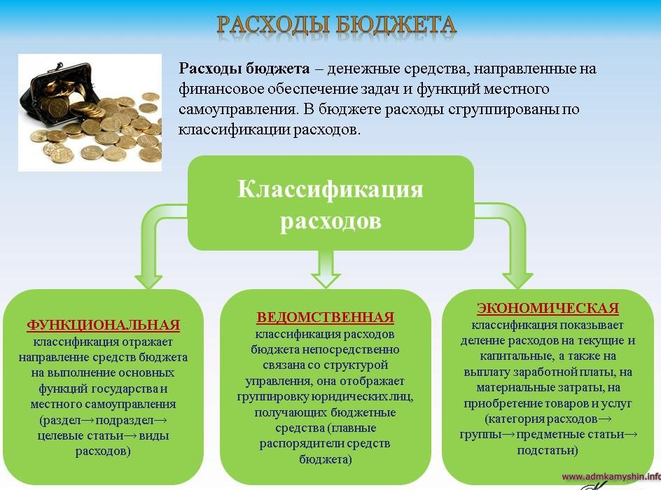

Расходы по основным функциям муниципального образования.
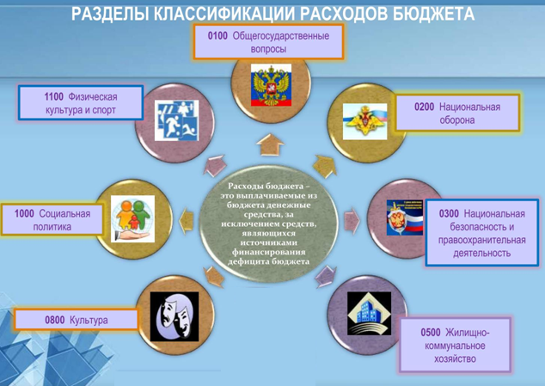

Структура расходов бюджета Яблоново-Гайского муниципального образования по разделам в 2020-2024 годах. %
Раздел | Наименование | 2020г отчет | 2021г оценка | План
 |  |  |  | 2022г | 2023г | 2024г
1 | Всего | 100 | 100 | 100 | 100 | 100
01 | Общегосударственные вопросы | 90,0 | 40,7 | 30,9 | 59,7 | 58,9
02 | Национальная оборона | 2,5 | 1,9 | 2,3 | 4,9 | 5,1
04 | Национальная экономика |  | 0,2 | 65,7 | 32,0 | 32,4
05 | Жилищно-коммунальное хозяйство | 7,4 | 56,8 | 0,3 | 1,2 | 2,1
08 | Культура и кинематография | 0,1 | 0,4 | 0,3 | 0,7 | 0,5
10 | Социальная политика |  |  | 0,5 | 1,5 | 1,0

%
Расходы бюджета Яблоново-Гайского муниципального образования по основным разделам на душу населения
руб.
Раздел | Показатель | 2020г отчет | 2021г оценка | План
 |  |  |  | 2022г | 2023г | 2024г
01 | Содержание работников органов местного самоуправления | 4788,53 | 2872,58 | 1865,98 | 1787,09 | 1742,08
05 | Жилищно-коммунальное хозяйство | 393,27 | 3365,10 | 20,38 | 34,89 | 63,19
08 | Культура, кинематография | 3,59 | 26,98 | 14,66 | 21,99 | 14,66
 | Итого расходы местного бюджета | 5315,80 | 7051,03 | 6029,18 | 2991,35 | 2957,48

руб.
Расходы бюджета Яблоново-Гайского муниципального образования запланированы на 2022 год в сумме 4111,9 тыс. рублей, на 2023 год в сумме 2040,1 тыс. рублей, на 2024 год сумме 2017,0 тыс. руб. Общий объем и структура расходов представлена в следующей форме: тыс. руб.
Расходы |  | Отчет  2020 год | Оценка 2021 год | План
 |  |  |  | 2022г | 2023г | 2024г
Общегосударственные  вопросы |  | 3337,6 | 1959,1 | 1272,6 | 1218,8 | 1188,1
Национальная оборона |  | 90,9 | 93,7 | 96,0 | 99,1 | 102,4
Национальная экономика |  |  | 10,0 | 2699,4 | 653,4 | 653,4
Жилищно-коммунальное хозяйство |  | 274,1 | 2727,6 | 13,9 | 23,8 | 43,1
Культура, кинематография |  | 2,5 | 18,4 | 10,0 | 15,0 | 10,0
Социальная политика |  |  |  | 20,0 | 30,0 | 20,0
ИТОГО расходов: |  | 3705,1 | 4808,8 | 4111,9 | 2040,1 | 2017,0

Бюджетные ассигнования бюджета Яблоново-Гайского муниципального
образования по муниципальным программам
тыс. руб.
Наименование | План
Наименование | 2022 год | 2023 год | 2024 год
Муниципальная программа «Развитие Яблоново-Гайского муниципального образования Ивантеевского муниципального района Саратовской области» | 2709,4 | 668,4 | 663,4
 | 2699,4 | 653,4 | 653,4
Подпрограмма «Благоустройство»
Подпрограмма "Обеспечение культурного досуга жителей муниципального образования» | 10,0 | 15,0 | 10,0

Планируемый объем муниципального долга

Вид долгового обязательства | На 01.01.2022г. |  | На 01.01.2023г. |  | На 01.01.2024г.
Вид долгового обязательства | Сумма, тыс. рублей | Удельный вес, в % | Сумма, тыс. рублей | Удельный вес, в % | Сумма, тыс. рублей | Удельный вес, в %
Бюджетные кредиты из районного бюджета | - | - | - | - | - | -
Кредиты от кредитных организаций | - | - | - | - | - | -
Всего: | - | - | - | - | - | -

Муниципальный долг в Яблоново-Гайском муниципальном образовании по состоянию на 01.01.2022г. – отсутствует.

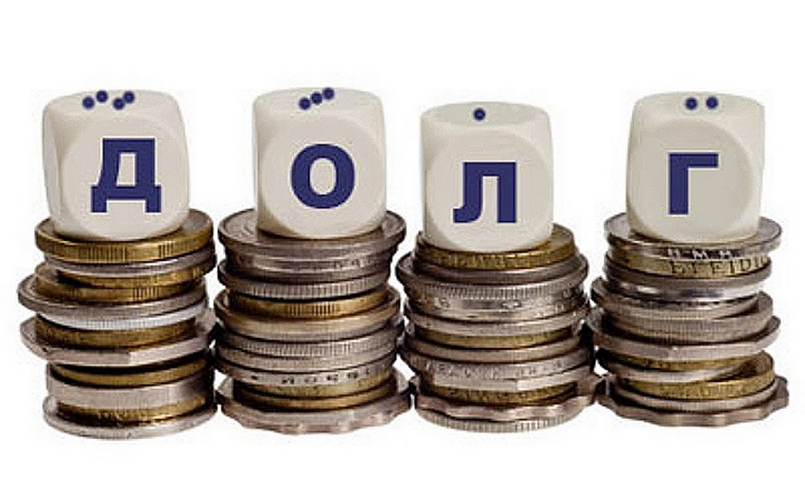


Контактная информация:
Адрес: 413320, Саратовская область, Ивантеевский район с. Яблоновый Гай.
График работы с 8-00 до 16-12, перерыв с 12-00 до 13-00.
Телефоны (8 84579 5-67-60)
Тел.5- 67-60
Глава Яблоно - Гайского муниципального образования Баннов Г. В.
Электронная почта: adminyablgay@rambler.ru

